Тема 7 «Цитоплазма и ядерный аппарат бактерий
1. Цитоплазма бактерий, внутрицитоплазматические включения.
2. Рибосомы бактерий
3. Нуклеоид бактериальной клетки
4. Репликация ДНК у бактерий

1. Цитоплазма бактерий, внутрицитоплазматические включения
- Цитоплазма – это содержимое клетки, окруженное цитоплазматической мембраной. Цитоплазма состоит из двух частей: цитозоля и структурных элементов (органелл цитоплазмы).
- Цитозоль - фракция цитоплазмы, имеющая визуально гомогенную консистенцию и содержащая набор растворимых РНК, ферментных белков, продуктов и субстратов метаболических реакций. Растворимые ферменты катализируют множество различных реакций метаболизма. Растворимые мРНК и тРНК вместе с рибосомами участвуют в синтезе белка.
- Структурные элементы цитоплазмы представлены: рибосомами, внутрицитоплазматическими включениями, нуклеоидом и мембранными структурами.

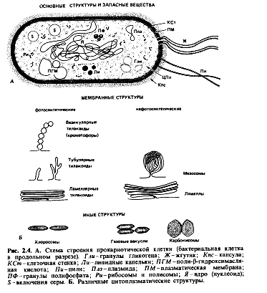
Рис. 1 – Мембранные структуры прокариотической клетки
2. Рибосомы бактерий
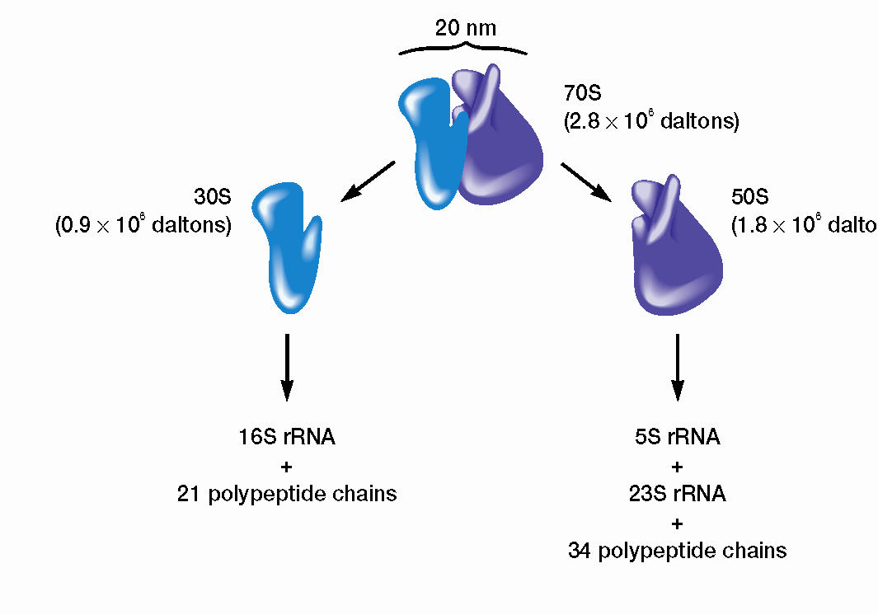
Рис. 2 - Структура рибосомы прокариотической клетки

3. Нуклеоид бактериальной клетки
- Нуклеоид (nucleoid, prokaryon) – является аналогом ядра у бактерий. Это молекула ДНК, лишенная мембраны. У некоторых прокариот может быть более одного Н. на клетку. Деление Н. происходит после репликации ДНК с участием клеточной мембраны.

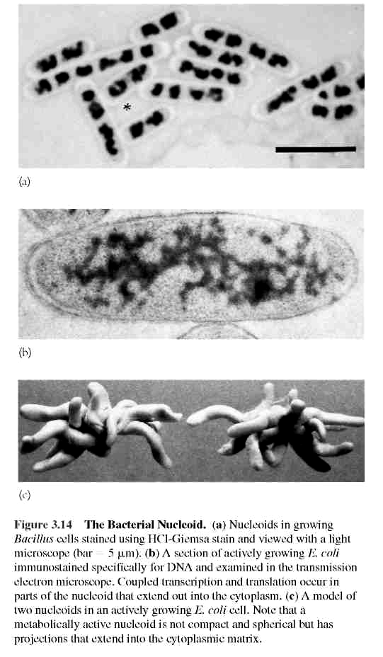
Рис. 3 – Бактериальный нуклеоид. В зависимости от метода микроскопирования и фиксации, нуклеоид выглядит по-разному: метаболически активный нуклеоид не является компактным и сферическим.
- Хотя каждая бактериальная клетка у большинства видов бактерий содержит одну хромосому (большинство бактерий – гаплоидные организмы), часто в интенсивно растущей культуре количество ДНК на клетку может достигать массы, равной 3, 4, 8 и более хромосом. Например, у Azotobacter chroococcum в экспоненциальной фазе роста (наиболее интенсивного роста и размножения) на одну клетку приходится 20–25 копий хромосомы, у Desulfovibrio gigas – 9–17 копий хромосомы.
- Кроме того есть бактерии, которые содержат 2 или 3 хромосомы. Например, клетки Agrobacterium tumefaciens, имеют по две хромосомы, которые различаются между собой по величине.

- Размеры хромосомной ДНК у различных видов бактерий отличаются друг от друга. Например, у одной из наименьших по размеру бактерий Mycoplasma genitalium, вызывающей у людей уретриты, хромосомная ДНК равна 580.070 п. н. (пар нуклеотидов); у бактерий E. coli – 4.653.831 п. н. Нить хромосомной ДНК у бактерий E. coli имеет линейный размер в 1,6 мм, а длина упакованного нуклеоида – 1 мкм, что короче хромосомы в 1600 раз.

4. Репликация ДНК у бактерий
- Репликация (replication, reduplication) - процесс самовоспроизведения молекул нуклеиновых кислот, которое сопровождается передачей по наследству (от клетки к клетке) точных копий генетической информации; Репликация происходит с участием набора специфических ферментов (хеликаза - контролирующей расплетание молекулы ДНК, ДНК-полимеразы I и III, ДНК-лигаза), проходит по полуконсервативному типу с образованием репликативной вилки; на одной из цепей синтез комплементарной цепи непрерывен, а на другой происходит за счет образования фрагментов Оказаки; Репликация - высокоточный процесс, частота ошибок при котором не превышает 10-9.

- В 1957 г. М. Меселсон и Ф. Сталь экспериментально доказали, что репликация хромосомной ДНК у бактерий происходит по полуконсервативному механизму.

- Существуют две модели, которые объясняют регуляцию репликации бактериальной ДНК: модель позитивной регуляции репликации, модель негативной регуляции репликации.
- Согласно модели позитивной регуляции репликации, предложенной Ф. Жакобом, С. Бреннером и Ф. Кьюзеном (1963), структура, способная самостоятельно реплицироваться, называется репликоном: это относится к хромосомам и плазмидам бактерий.
Репликон (replicon) – это автономная единица репликации, которая находится под контролем одной точки инициации репликации (репликатора); у прокариот репликон представлен всем геномом.
- Модель негативной регуляции репликации была предложена Р. Притчард, П. Барт, Дж. Коллинз, 1969. В соответствии с этой моделью в составе репликона есть ген, который отвечает за синтез белка-репрессора. Этот белок при его высокой концентрации негативно действует на инициацию репликации, а в малой концентрации не влияет на этот процесс. По мере роста клетки концентрация репрессора снижается и создается возможность репликации хромосомы или плазмиды.

Рис. 4, А
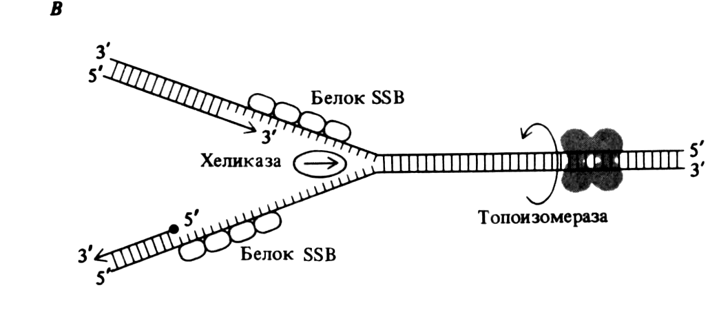

Рис. 4, Б

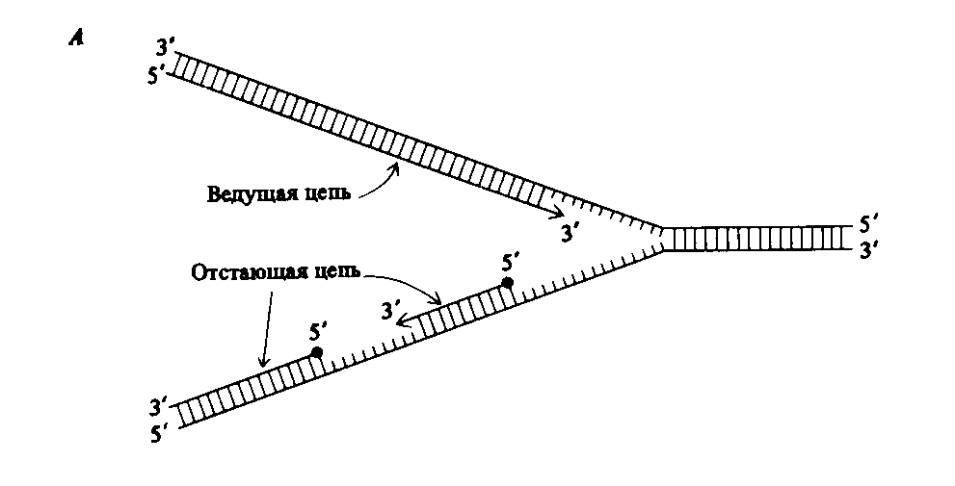

Рис. 4, В

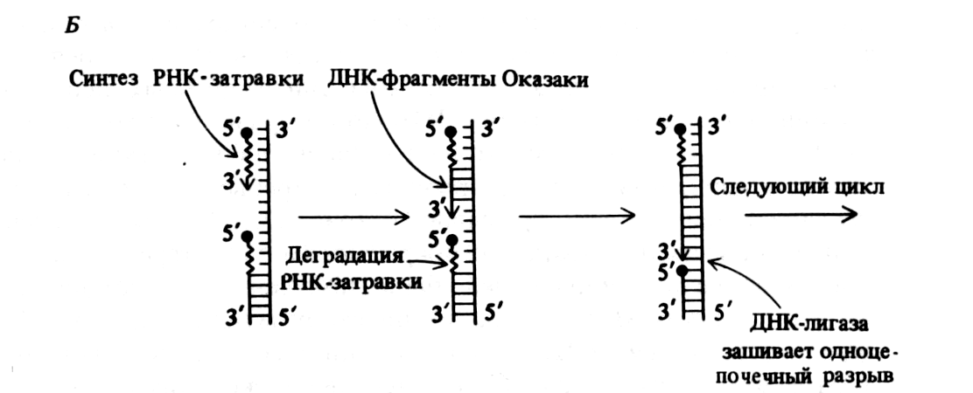

Рис. 4 - Репликации ДНК у бактерий E. сoli в соответствии с полуконсервативным механизмом

